Exercices de Structuration | LOULOU | TEXTE 1  fiche 1 | CP
Exercice 1 : Je recherche dans le texte les mots correspondant aux illustrations

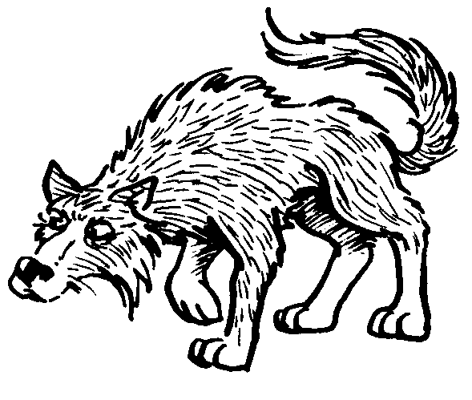 | 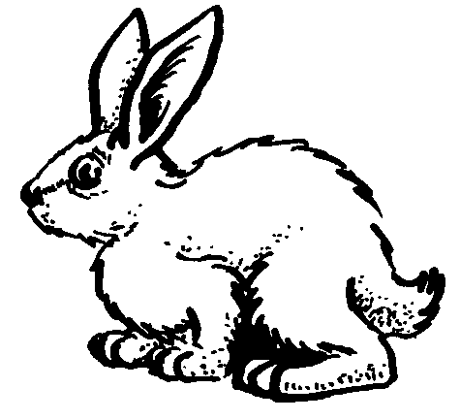 | 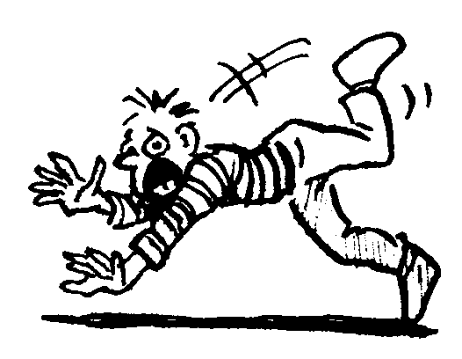 | 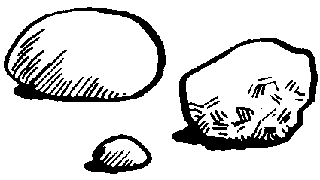

Exercice 2 : Je remets les lettres en ordre pour former des mots

olup  nialp  elonc  uitbr | un ___________  un ___________  son ___________  un ___________ | orut  rteer  hsseac  xeiuv | un ___________  de la __________  la ___________  ___________

Exercice 3 : A l’aide des syllabes suivantes, retrouve quatre mots du texte (Attention il y a 1 étiquette intrus)

cha ro la cher pin sse on nir cle

Exercice 4 : Retrouve les phrases et recopie-les.

Le n’ jamais loup lapin. vu avait jeune de
_____________________________________________________

Le emmena loup à vieux jeune la le chasse.
_____________________________________________________
Compréhension  et Analyse | LOULOU | TEXTE 1  fiche 2 | CP
Exercice 1 : Réponds aux questions en cochant la bonne réponse

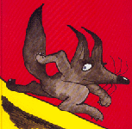

Où se passe l’histoire ? Qui va à la chasse ?
❒ en ville.  le lapin et le loup
❒ à la campagne.  le loup et son oncle
❒ On ne le sait pas.  le lapin et son oncle
Pourquoi le jeune loup est-il seul? Á ton avis,que peut va faire le jeune loup?
❒ Il n’a pas de camarades.  rentrer chez lui.
❒ Son oncle est parti.  regarder dans le trou.
❒ Son oncle est mort.  attendre.

Exercice 2 : A quel personnage correspond le mot en gras ?

Le vieux loup était si pressé qu’il se cogna contre un rocher. | « il » représente  ……………………………………………
C’est ainsi que le jeune loup se trouva seul…  Alors qu’il se demandait ce qu’il allait devenir… | « il » représente  ……………………………………………
Son oncle décida de l’emmener à la chasse. | « l’ » représente  ……………………………………………

Exercice 3: Sépare les mots puis écris les phrases

Levieuxloupemmenalejeuneloupàlachasse.
………………………………………………………………………………………………………………………………
Levieuxloupsecognacontreunrocherettombaraidemort.
…………………………………………………………………………………………………………………………………

Vocabulaire | LOULOU | TEXTE 1  fiche 3 | CP

Exercice 1 : Je retrouve les mots qui correspondent aux définitions et je les retrouve dans la grille.

A | Z | E | R | T | D |  | Y | U | I | E | O | P | C’est le mari de ma tante : mon …………………  Il a des grandes dents et de longues oreilles, il mange des carottes : le ………………  C’est le contraire de « oui » : …………………  C’est un très gros caillou : le ……………………  Si on ne vit plus, on est …………………  Sa femelle est la louve : le …………………  Si l’on est avec des amis, on n’est pas tout ……………………….  Papa marche sur une corde ……………. Sans tomber.  C’est le contraire de « silence » : le ……………  Si on est décédé, on n’est plus en ……………… .
Q | Q | S | F | G | H |  | E | J | I | K | L | M
W | X | P | U | O | L |  | C | V | V | B | N | L
O | I | U | Y | C | T |  | A | R | E | E | Z | A
P | Q | R | N | S | D |  | F | P | G | N | H | K
W | X | O | G | H | J |  | K | L | I | M | I | I
C | N | C | H | A | S |  | S | E | R | N | U | R
W | V | H | B | N | O |  | P | D | H | J | B | K
L | P | E | A | M | Z |  | E | I | T | R | R | L
U | T | R | O | U | I |  | O | A | P | M | U | Q
S | D | R | F | G | T |  | E | R | R | E | I | H
W | T | X | B | N | J |  | T | K | S | I | T | O

ROCHER   CHASSE   RAIDE   ONCLE  | LAPIN   LOUP   VIE   NON  | TERRE   TROU   SEUL   MORT  | BRUIT   DEVENIR 

